La evolución constante del desarrollo web ha llevado a la creación de herramientas poderosas y accesibles, y en este contexto destaca Bootstrap. Inicialmente concebido por Twitter, Bootstrap se ha transformado en un destacado marco de diseño front-end. La versión más reciente, Bootstrap 5, redefine la experiencia de desarrollo web al eliminar dependencias como jQuery y priorizar la personalización. Con sus ventajas, como facilidad de uso, responsividad y una amplia variedad de componentes, Bootstrap 5 se posiciona como una opción clave para aquellos que buscan eficiencia y coherencia en el diseño web.

Roberto Rojas Jiménez

rrojasj@ucenfotec.ac.cr

Diseño Web - Bootstrap

# 1. ¿Cuál es la historia de Bootstrap?

Bootstrap fue creado por Twitter en 2011 como un marco de diseño o framework interno para mejorar la coherencia de las herramientas internas. Fue desarrollado por Mark Otto y Jacob Thornton. Posteriormente, se lanzó como un proyecto de código abierto y ha evolucionado para convertirse en uno de los marcos de diseño front-end más populares.

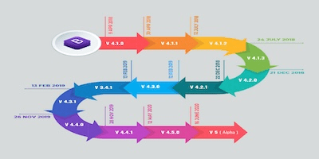

# 2. ¿Qué es Bootstrap5?

Bootstrap 5 es la última versión del marco de diseño o framework Bootstrap. Lanzado en 2020, Bootstrap 5 trae consigo varias mejoras y cambios significativos, incluyendo la eliminación de jQuery como dependencia y la adopción total de JavaScript nativo. También se ha centrado en la personalización y en la mejora del rendimiento.

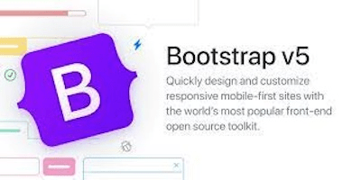

# 3. Cite las ventajas que brinda Bootstrap5 para desarrollar sitios web

* Es fácil de aprender y usar.
* Es altamente personalizable.
* Es compatible con la mayoría de los navegadores.
* Ofrece un diseño responsivo por defecto.
* Facilita la creación rápida de prototipos.
* Contiene una gran cantidad de componentes y utilidades predefinidas.

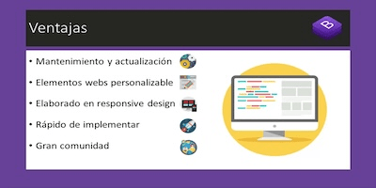

# 4. Cite 3 frameworks web CSS responsivos que se utilizan en el desarrollo web

* Foundation
* Bulma
* Semantic UI

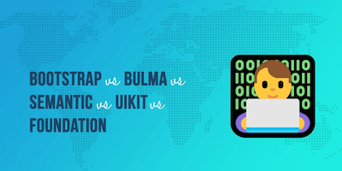

# 5. ¿Cuál es la función principal de la etiqueta <meta name=”viewport”>?

La etiqueta **<meta name="viewport">** se utiliza para controlar cómo se presenta el contenido en dispositivos móviles. Ayuda a ajustar el ancho de la página y la escala inicial en dispositivos móviles para garantizar una visualización adecuada.

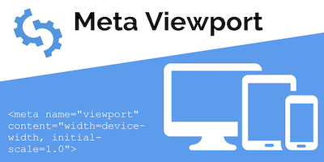

# 6. ¿En qué consiste el sistema de rejillas en Bootstrap5?

El sistema de rejillas en Bootstrap 5 utiliza un sistema de 12 columnas para diseñar el contenido. Permite la creación de diseños flexibles y responsivos, adaptándose a diferentes tamaños de pantalla.

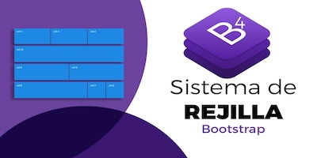

# 7. ¿Cuáles son los tipos de contenedores que se usan en Bootstrap5?

* .container: Contenedor fijo con ancho responsivo.
* .container-fluid: Contenedor que ocupa el ancho completo de la ventana.

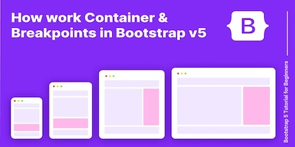

# 8. ¿Para qué sirven las instrucciones Flexbox en Bootstrap5?

Las instrucciones Flexbox en Bootstrap 5 permiten un diseño más flexible y eficiente, ya que Flexbox es un modelo de diseño unidimensional que permite la distribución del espacio entre elementos de una manera más eficiente y predecible.

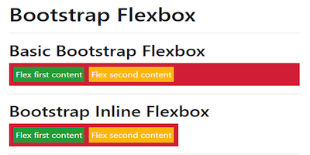

# 9. ¿A qué se le llama menú hamburguesa en Bootstrap5?

En Bootstrap 5, el menú hamburguesa se refiere a un menú de navegación colapsado que generalmente se muestra en dispositivos móviles. Se utiliza un ícono de hamburguesa que, al hacer clic, revela o oculta el menú de navegación.

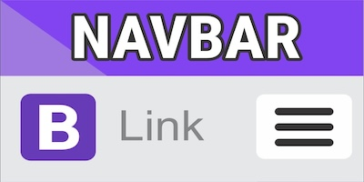

# 10. ¿Qué son las Medias Querys y para qué sirven?

Las Media Queries son una característica de CSS que permite aplicar estilos diferentes según las características del dispositivo, como el tamaño de la pantalla, la resolución, etc. Se utilizan para hacer que un sitio web sea receptivo y se adapte a diferentes dispositivos y tamaños de pantalla.

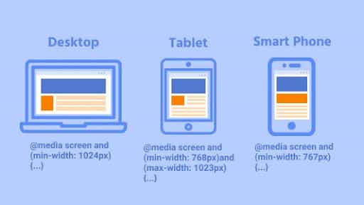

Conclusión

A lo largo de este trabajo, he consolidado mi comprensión sobre la potencia y versatilidad de Bootstrap, especialmente con su última versión, Bootstrap 5. He analizado la evolución de este framework desde su origen en Twitter hasta convertirse en una herramienta esencial para el desarrollo web. La exploración detallada de sus características, como el sistema de rejillas, contenedores, y las instrucciones Flexbox, ha mejorado significativamente la capacidad para crear diseños responsivos y visualmente atractivos.

Además, la comprensión de conceptos clave, como la etiqueta <meta name="viewport"> y el menú hamburguesa, resalta la importancia de la adaptabilidad en la experiencia del usuario, especialmente en dispositivos móviles. La comparación con otros frameworks CSS responsivos ha ampliado mi perspectiva y conocimiento sobre las opciones disponibles en el desarrollo web.

En resumen, este trabajo me ha dado una vision práctica en el uso de Bootstrap 5 y mi comprensión general del diseño responsivo, proporcionándome las herramientas esenciales para crear sitios web modernos, eficientes y atractivos.